**第四单元达标测试卷**

**一、填一填。(每空2分，共32分)**

1．盒子里放着除颜色不同外其余均相同的5个红球、8个绿球、3个黄球。从盒子里任意摸一个球，摸到(　　　)球的可能性最大，摸到(　　　)球的可能性最小。

2．口袋里只有10个白色围棋棋子，任意摸出1个，一定是(　　　)色的。

3．桌子上摆着7张卡片，分别写着1～7各数。如果从中任意摸出1张卡片，摸到单数和双数的可能性相比，摸到(　　　)数的可能性大些，摸到(　　　)数的可能性小些。

4．用“①一定”“②可能”或“③不可能”填空。(填写相应的序号)

(1)盒子中放有红、黄、蓝三种颜色大小相同的球各1个，小华、小明和小刚进行摸球游戏(摸出后不放回)。小华先摸出一个球，(　　)是红球，也(　　)是黄球或蓝球。若小华摸出的是黄球，则小明摸出的一个球(　　)是黄球。若小华摸出的是黄球，小明摸出的是蓝球，则小刚摸出的最后一个球(　　)是红球。

(2)太阳(　　)从东边升起，小狗(　　)在天上飞。

5．用“大”或“小”填空。

(1)如图1，从箱中摸出一个球，摸出C:\Users\Administrator\Desktop\5R  好卷\黑心.tif的可能性(　　)一些。

(2)如图2，转动转盘，待转盘停止后，指针指向桃子区域的可能性最(　　)，指向苹果区域的可能性最(　　)。

(3)如图3，转动转盘，待转盘停止后，指针指向阴影区域的可能性(　　)，指向空白区域的可能性(　　)。

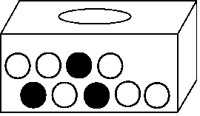　　　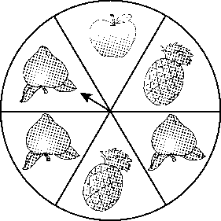　　　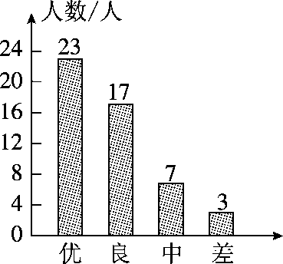

　　　图1　　　　　　　　　图2　　　 　　　　　　图3

**二、辨一辨。(对的画“√”，错的画“×”)(每题2分，共10分)**

1．盒子里装着同样的200个红色小球和1个黑色小球，从中任意取出一个小球，一定是红色的小球。 (　　　)

2．小东抛20次硬币，可能都是正面朝上。 (　　　)

3．一个正方体，六个面分别写着1～6。掷一次，单数朝上和双数朝上的可能性相同。 (　　　)

4．随意掷两枚硬币，有两种可能：两枚都正面朝上，两枚都反面朝上。 (　　　)

5．一个正方体的六个面分别写着1～6，小明连掷了五次，1，2，3，4，6各一次正面朝上，他掷第6次，正面朝上的一定是5。(　　　)

**三、选一选。(把正确答案的字母填在括号里)(每题2分，共10分)**

1．口袋里有6个红球，6个黄球，要使摸出红球的可能性最大，可以(　　)。

A．拿出3个红球 B．放入3个黄球

C．拿出3个黄球 D．放入3个蓝球

2．掷一枚硬币，连续2次都是正面朝上。掷第三次，(　　)反面朝上。

A．可能 B．不可能

C．一定 D．很可能

3．你闭上眼睛，在下列箱子里最容易摸出●的是(　　)。

A ． 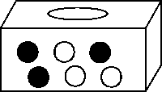 B．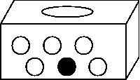

C．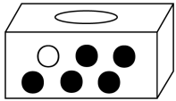 D．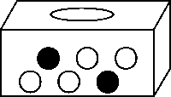

4．从数字卡片中任意抽取一张，抽到(　 )的可能性最大。

A．单数 B．双数

C．3的倍数 D．4的倍数

5．给涂上红、黄、蓝三种颜色，要使掷出红色朝上的可能性最大，黄色朝上与蓝色朝上的可能性相同，应该涂(　　)。

A．红色3个面、黄色2个面、蓝色1个面

B．红色2个面、黄色2个面、蓝色2个面

C．红色2个面、黄色3个面、蓝色1个面

D．红色4个面、黄色1个面、蓝色1个面

**四、按要求涂色。(5分)**

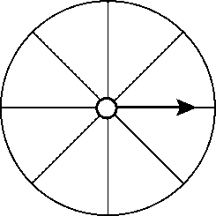转动转盘，待转盘停止后，指针可能指向红色、白色或黄色区域，并且指向黄色区域的可能性最小，指向白色区域的可能性最大。(盘中颜色用文字注明)

**五、连一连。(6分)**

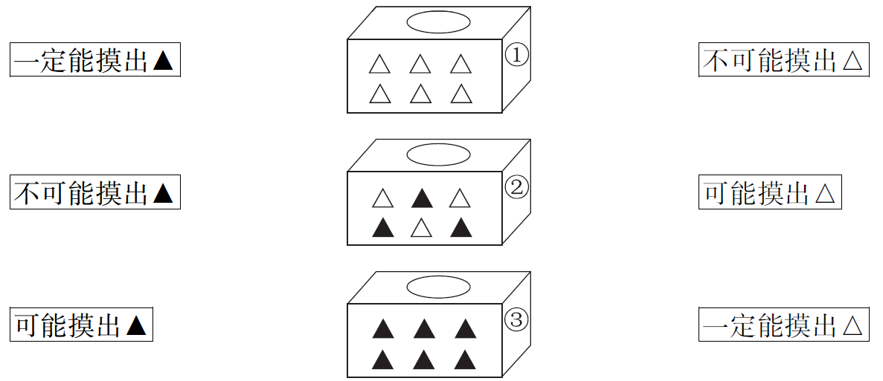

**六、**袋子里装有50个红球和50个绿球，它们除颜色不同外其余都相同，从中任意摸出一个再放回去，这样摸20次。你觉得小明说得对吗？(4分)

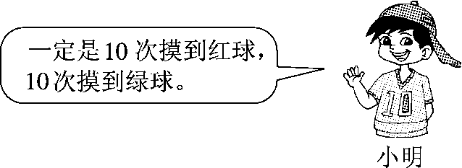

**七、**盒子里有大小、形状相同而颜色不同的8个红色小球和3个蓝色小球，从中任意摸出两个小球，有几种可能？(3分)

**八、按要求完成下面各题。(1题4分，2题12分，3题8分，4题6分，共30分)**

1．(变式题)把12张卡片放入纸袋，任意摸一张，要使摸出的数字可能是“1”“2”“6”“8”，并且摸出的数字是“8”的可能性最大，摸出的数字是“2”的可能性最小，摸出的数字是“1”和“6”的可能性相等，卡片上可以是什么数字？请你填一填。

2．口袋里有8块白色橡皮，5块黄色橡皮，橡皮的形状、大小相同，从中任意摸一块橡皮。

(1)摸到什么颜色橡皮的可能性大？

(2)如果想使两种颜色的橡皮摸到的可能性相等，需要再往袋中怎样放入橡皮？(只放一种颜色的橡皮)

(3)如果想使摸到黄色橡皮的可能性大，至少要往袋中放入多少块什么颜色的橡皮？

3．盒子里有红、黄、蓝三种颜色不一、大小相同的小正方体若干个，小刚从盒子中任意取1个小正方体，记录它的颜色，再放回去，这样重复60次，记录如下：

|  |  |  |  |
| --- | --- | --- | --- |
|  | 红色 | 黄色 | 蓝色 |
| 次数/次 | 30 | 22 | 8 |

(1)如果再摸一次，摸出(　　)色小正方体的可能性最大，摸出(　　)色小正方体的可能性最小。

(2)如果三种颜色的小正方体分别有2个，5个，11个，那么红、黄、蓝色的小正方体各有多少个？

4．婷婷和娜娜做数学游戏，她们分别从四张卡片2，3，4，5中抽出一张，再把两人抽到的卡片上的数相乘，积是单数婷婷赢，积是双数娜娜赢。

(1)这个游戏公平吗？为什么？

(2)怎样才能让这个游戏变得公平？请简要写出游戏规则。

**答案**

一、1．绿　黄　2．白　3．单　双

4．(1)②　②　③　①　(2)①　③

5．(1)小　(2)大　小　(3)小　大

二、1.×　2.√　3.√　4.×　5.×

三、1.C　2.A　3.C　4.B　5.D

四、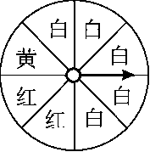

(答案不唯一)

五、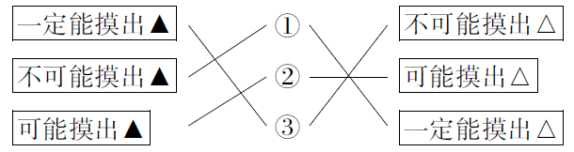

六、不对，只能说摸到红球和绿球的次数大约各是10次。

七、有三种可能，分别是2个红球、2个蓝球、一个红球一个蓝球。

八、1．7张，1张，和各2张。(答案不唯一)

2．(1)摸到白色橡皮的可能性大。

(2)需要再往袋中放入3块黄色橡皮。

(3)至少要往袋中放入4块黄色的橡皮。

3．(1)红　蓝　(2)红色的小正方体有11个，黄色的小正方体有5个，蓝色的小正方体有2个。

4．(1)不公平。因为娜娜赢的可能性大。

(2)游戏规则改为积大于11婷婷赢，积小于11娜娜赢。(答案不唯一)